УПРАВЛЕНИЕ ФЕДЕРАЛЬНОЙ СЛУЖБЫ ГОСУДАРСТВЕННОЙ РЕГИСТРАЦИИ,
КАДАСТРА И КАРТОГРАФИИ (РОСРЕЕСТР) ПО ЧЕЛЯБИНСКОЙ ОБЛАСТИ
454048 г.Челябинск, ул.Елькина, 85

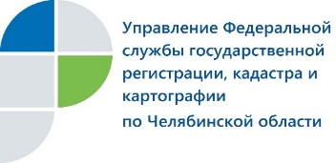
В 2018 году «телефон доверия» Управления Росреестра не пользовался спросом

Управление Федеральной службы государственной регистрации, кадастра и картографии по Челябинской области напоминает, что созданный в Управлении «телефон доверия» продолжает функционировать в постоянном режиме.
В течение 2018 года на работающий уже более десяти лет в Управлении Росреестра по Челябинской области «телефон доверия» не поступило ни одного сообщения. И хотя в предыдущие годы южноуральцы более активно использовали его для своих обращений, делали это чаще всего с целью получения справочной информации. Однако и эта необходимость отпала в связи с созданием в Управлении своего колл-центра с тремя справочными номерами, а также с возможностью использовать для получения консультаций через контактный центр телефонного обслуживания Росреестра.
Вместе с тем в Управлении продолжает функционировать «телефон доверия» 8(351)237-94-51. Работает он в круглосуточном режиме, все поступающие на него звонки записываются, а сообщать на этот телефон граждане или юридические лица могут о фактах коррупции, вымогательства, волокиты со стороны сотрудников, нарушениях ими требований к служебному поведению или злоупотреблениях служебным положением, если при обращении в Управление Росреестра с подобными фактами заявителям пришлось столкнуться.

Пресс-служба Управления Росреестра
по Челябинской области
тел. 8 (351) 237-27-10 E-m: pressafrs74@chel.surnet.ru
https://vk.com/rosreestr_chel

